超声波泥水界面仪
超声波泥水界面计是专为污水处理工艺中污泥界面的连续在线监测而设计。变送器利用可靠的超声波回波检测原理，实现了污泥厚度的实时检测，为相关工艺的过程控制提供可靠数据，从而优化了排泥、加药等工艺控制流程。
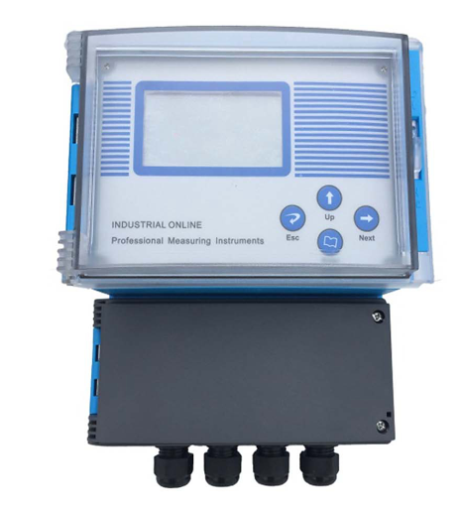
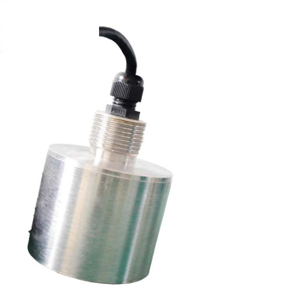

- 性能特点
- 超声波高频技术，性能稳定可靠；
- 连续测量，维护量小；
- 中文菜单，图像显示；易于操作，简单方便；
- 4~20mA输出、继电器等多种接口输出；
- 自动化系统集成控制；
- 根据泥层自动调节发射功率；
- 探头清洁设备（可选）；
- 长期使用稳定可靠，维护简易。

- 应用领域
给水厂： 沉淀池
洗矿场： 沉淀池
电 力： 灰浆沉淀池
污水处理厂：初淀池、二沉池、浓缩池

- 测试性能 物理性能
测量范围：0.5~10m  准 确 度：±1.0%FS  分 辨 率：1mm  标 定：出厂标定，可现场校验  显 示：LCD液晶显示  信号输出  模拟输出：4～20mA（四线制），最大负载750Ω  开关输出：2组可编程继电器，可设置为报警功能  和定时功能，容量为AC230V，5A  数字接口：RS485模块（可选）  供 电  供电电源：AC220V±10%，50Hz（可选DC 24V） | 材 质：变送器为ABS  传感器为316不锈钢  连接方式：G1管螺纹  安装方式：支架投入式  线缆长度：10米标配（可延长）  环境性能  防护等级：变送器 IP65  传感器 IP68  工作温度：变送器 -20~55℃  传感器 0~60℃  环境湿度：相对湿度≤85%  过程压力：≤0.6MPa

- 选型编码
RW-60
 | 主机 | 传感器
 |  | T-05：5m
 | M1：壁挂式 | T-10：10m

示例：RW-60M1-T-05 ：壁挂式超声波泥水界面仪，量程5米。

- 选配附件：
名称 | 规格型号 | 备注
线缆 |  | 专用信号线缆（四芯屏蔽隔离）
自动清洗装置 |  | 吹扫装置，气动清洗

